Руководитель физвоспитания | Учитель; преподаватель (при выполнении учебной (преподавательской) работы по физической культуре сверх учебной нагрузки, входящей в должностные обязанности руководителя физического воспитания); инструктор по физической культуре
Мастер производственного обучения | Учитель, преподаватель (при выполнении учебной (преподавательской) работы, совпадающей с профилем работы мастера производственного обучения);  инструктор по труду; старший педагог дополнительного образования; педагог дополнительного образования (при совпадении профиля кружка, направления дополнительной работы профилю работы по основной должности)
Учитель (при выполнении учебной (преподавательской) работы по учебному предмету  «технология») | Мастер производственного обучения; инструктор по труду
Учитель-дефектолог; учитель-логопед | Учитель-логопед; учитель-дефектолог; учитель (при выполнении учебной  (преподавательской) работы по адаптированным образовательным программам);  учитель в специальных (коррекционных) классах для детей с ограниченными возможностями здоровья
Учитель (при выполнении учебной (преподавательской) работы по учебным предметам (образовательным программам) в области искусств) | Преподаватель образовательных организаций дополнительного образования детей (детских школ искусств по видам искусств); музыкальный руководитель; концертмейстер
Преподаватель образовательных организаций дополнительного образования детей (детских школ искусств по видам искусств); концертмейстер | Учитель; преподаватель (при выполнении учебной  (преподавательской) работы по учебным предметам  (образовательным программам) в области искусств)
1 | 2
Старший тренер-преподаватель; тренер-преподаватель | Учитель (при выполнении учебной  (преподавательской) работы по физической культуре);  инструктор по физической культуре
Учитель; преподаватель (при выполнении учебной  (преподавательской) работы по физической культуре); инструктор по физической культуре | Старший тренер-преподаватель; тренер-преподаватель
Преподаватель профессиональной образовательной организации либо структурного подразделения образовательной организации, реализующего основные образовательные программы среднего профессионального образования | Учитель того же предмета (дисциплины)  общеобразовательной организации либо структурного подразделения образовательной организации, реализующего основные общеобразовательные программы
Учитель общеобразовательной организации либо структурного подразделения образовательной организации, реализующего основные общеобразовательные программы | Преподаватель того же предмета,  (дисциплины) профессиональной образовательной организации среднего профессионального образования либо структурного подразделения образовательной организации, реализующего основные образовательные программы среднего профессионального образования

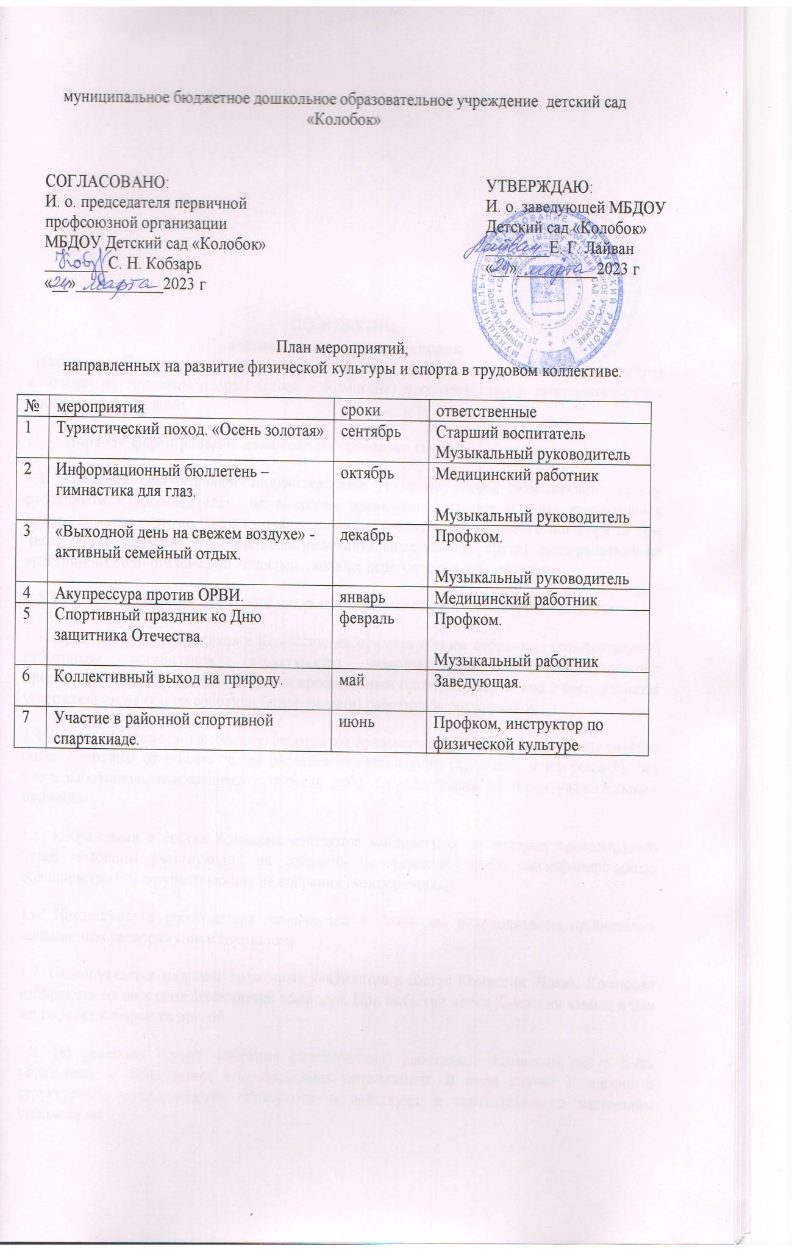
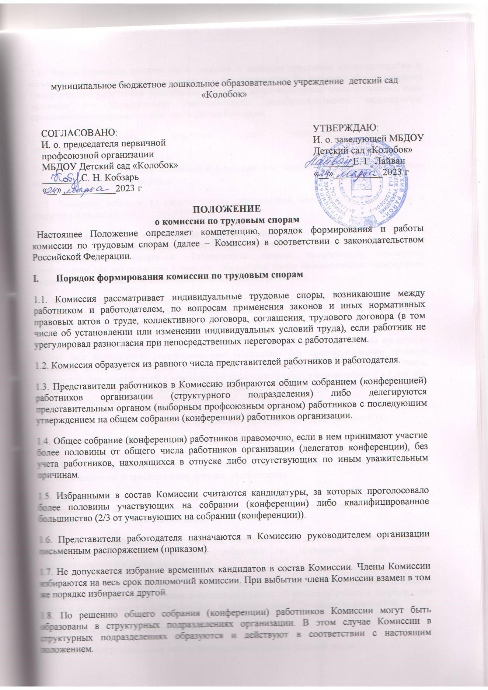

1.9. Члены Комиссии должны быть знакомы с нормами трудового законодательства и объективно подходить к решению вопроса о его применении. По решению общего собрания (конференции) работников организации возможен досрочный отзыв члена Комиссии, если выявится его недостаточная компетентность, недобросовестность, недостаточно ответственное отношение к участию в работе Комиссии.
1.10. Численность комиссии по трудовым спорам 3 человека.
1.11. Срок полномочий 3 года.
1.12. При истечении сроков полномочий Комиссии она переизбирается в установленном настоящим Положением порядке.
1.13. Комиссия избирает из своего состава председателя, заместителя председателя и секретаря Комиссии.

II. Организация работы комиссии по трудовым спорам
2.1. Организационно-техническое обеспечение деятельности комиссии по трудовым спорам осуществляется работодателем. Работодатель должен предоставить помещение, необходимое для деятельности Комиссии, обеспечить всеми необходимыми материалами, сведениями, средствами, предоставить в пользование оргтехнику.
2.2. Членам Комиссии предоставляется свободное от работы время с сохранением среднего заработка для участия в работе указанной Комиссии (включая время подготовки к заседаниям, их проведения, вынесение решения).
2.3. Члены Комиссии не могут быть по инициативе работодателя переведены на другую работу или подвергнуты дисциплинарному взысканию без предварительного согласия комиссии по трудовым спорам, членами которой они являются. Увольнение работника, избранного или назначенного в комиссию по трудовым спорам, в соответствии с п.2, пп. «б» п. 3 и п. 5 ст. 81 Трудового кодекса РФ, допускается в порядке, определенном статьей 373 Трудового кодекса РФ.
2.4. Прием заявлений в комиссию по трудовым спорам производится членами КТС.

III. Компетенция комиссии по трудовым спорам
3.1. Комиссия по трудовым спорам является органом по рассмотрению индивидуальных трудовых споров, возникающих в организации, за исключением споров для которых законодательством установлен иной порядок рассмотрения.
3.2. Комиссия принимает заявления работников о нарушении их трудовых прав по вопросам, вытекающим из конкретного трудового правоотношения. Комиссия разрешает следующие виды индивидуальных трудовых споров:
- о признании недействительными условий, включенных в содержание трудового договора, которые ухудшают условия труда работника по сравнению с действующим законодательством и договорами о труде;
- об оплате труда, выплате премий, льгот и преимуществ, доплате за совмещение профессий (должностей), увеличении объема выполняемых работ, об оплате за работу в сверхурочное время и ночное время и в других случаях, предусмотренных Трудовым кодексом РФ;
- о рабочем времени и времени отдыха;
- о правомерности изменения работодателем существенных условий труда;
- о выплате ежемесячных и ежегодных надбавок за выслугу лет, которые введены для отдельных категорий работников;
- о законности применения дисциплинарных взысканий;
- о праве на основной и дополнительный отпуска и их оплате, установлении неполного рабочего времени и другие споры о рабочем времени и времени отдыха;
- о допуске к работе лиц, незаконно отстраненных от работы (должности) с приостановкой выплаты заработка (например, в связи с появлением на работе в нетрезвом состоянии); - другие индивидуальные споры, если они возникли в связи с применением нормативных правовых актов и соглашений о труде и не отнесены Трудовым кодексом РФ к непосредственной компетенции суда.
3.3. Комиссия не принимает к рассмотрению индивидуальный трудовой спор, если имеется вступившее в законную силу решение Комиссии или иного юрисдикционного органа, вынесенное по индивидуальному трудовому спору между теми же сторонами, о том же предмете и по тем же основаниям.

IV. Порядок рассмотрения трудовых споров в комиссии по трудовым спорам
4.1. Работник может обратиться в комиссию по трудовым спорам в трехмесячный срок со дня, когда узнал или должен был узнать о нарушении своего права.
4.2. Заявления работников подлежат обязательной регистрации в журнале, в котором отмечается ход рассмотрения споров и их исполнение.
4.3. В случае пропуска работником по уважительным причинам срока подачи заявления в Комиссию для рассмотрения индивидуального трудового спора Комиссия может его восстановить и разрешить спор по существу.
4.4. Заявление в Комиссию должно содержать: дату (когда работник узнал о нарушении своего права, и с которой он связывает начало течения срока для обращения в Комиссию); доказательства, подтверждающие его доводы; требования работника; перечень прилагаемых к заявлению документов.
4.5. Комиссия имеет право требовать у руководителя организации необходимые для разрешения спора документы, вызывать на заседания свидетелей, приглашать специалистов, представителей профсоюзов. Эти лица могут быть вызваны на заседание, как по ходатайству сторон спора, так и по инициативе самой Комиссии. В случае неявки вызванных лиц, Комиссия не имеет права применять меры принуждения.
4.6. По требованию Комиссии руководитель организации обязан представить все необходимые расчеты и документы.
В случае непредставления руководителем организации затребованных документов, Комиссия руководствуется расчетами и документами представленными заявителем.
4.7. Комиссия отказывает в принятии заявления если в производстве Комиссии (или суда) имеется другое заявление по спору между теми же сторонами, о том же предмете и по тем же основаниям либо если заявление от имени заинтересованного лица подано лицом, не имеющим на то полномочий.
Председатель Комиссии или лицо его заменяющее выдает заявителю мотивированный отказ в принятии заявления. Отказ может быть обжалован работником в установленном законом порядке в суде. V. Исчисление сроков
5.1. Течение сроков, предусмотренных настоящим Положением, начинается на следующий день после календарной даты, которой определено его начало.
5.2. Сроки, исчисляемые месяцами, неделями, истекают в соответствующее число последнего месяца или недели срока. В срок, исчисляемый в календарных неделях или днях, включаются и нерабочие дни.
5.3. Если последний день срока приходится на нерабочий день, то днем окончания срока считается ближайший следующий за ним рабочий день.

VI. Подготовка заявления к слушанию
6.1. Комиссия по трудовым спорам до проведения заседания разрешает следующие вопросы: обстоятельства,имеющие значение для правильного разрешения спора (выясняет предмет доказывания); круг законов и иных нормативно правовых актов, которыми следует руководствоваться при разрешении спора; состав лиц, участвующих в рассмотрении спора; перечень доказательств, которые должна представить каждая сторона в обоснование своих требований.
6.2. Работник на любой стадии рассмотрения спора в Комиссии вправе прекратить данный спор, даже если это прекращение ущемляет его права. В этом случае Комиссия разъясняет работнику, что он теряет право повторного обращения в Комиссию с аналогичным заявлением. Данное обстоятельство должно быть сообщено работнику под расписку на заседании комиссии.

VII. Порядок проведения заседания комиссией по трудовым спорам
7.1. Комиссия по трудовым спорам обязана рассмотреть трудовой спор в 10-дневный срок со дня подачи заявления. О времени рассмотрения Комиссия извещает заблаговременно работника (его представителя) и работодателя.
7.2. Заседания Комиссии проводятся открыто.
7.3. Заседание Комиссии считается правомочным, если на нем присутствует не менее половины членов, представляющих работников, и не менее половины членов, представляющих работодателя, избранных в ее состав.
7.4. Количество членов комиссии, участвующих в заседании Комиссии, должно быть равное как представителей работодателя, так и представителей работников.
7.5. Рассмотрение трудового спора неполномочным составом Комиссии является основанием к признанию решения Комиссии незаконным.
7.6. Спор рассматривается в присутствии работника, подавшего заявление, или уполномоченного им представителя.
7.7. Рассмотрение спора в отсутствие работника или его представителя допускается лишь при наличии письменного заявления работника (его представителя).
7.8. В случае неявки работника или его представителя на заседание Комиссии рассмотрение трудового спора откладывается.
В случае вторичной неявки работника или его представителя без уважительных причин Комиссия вправе вынести решение о снятии данного заявления с рассмотрения, о чем работник (его представитель) извещается в письменной форме. В этом случае работник имеет право подать в Комиссию заявление повторно в пределах установленного законом срока.
7.9. В случае неявки на заседание Комиссии представителя работодателя, извещенного надлежащим образом о дне рассмотрения заявления, заседание Комиссии проводится без представителя работодателя.
В случае, когда представитель работодателя изъявил желание участвовать на заседании Комиссии, но не явился на него по уважительной причине, о чем своевременно и надлежащим образом известил Комиссию, комиссия по трудовым спорам вправе отложить рассмотрение спора в связи с неявкой представителя работодателя.
7.10. Работник вправе потребовать проведения заседания Комиссии в нерабочее время. Если заседание Комиссии проводится в рабочее время, членам Комиссии, работнику (его представителю), свидетелям, экспертам, другим участникам рассмотрения спора, работающим в данной организации, предоставляется свободное от работы время с сохранением средней заработной платы.
7.11. Заседание Комиссии открывает председательствующий на нем, объявляя, какой спор подлежит рассмотрению, состав комиссии. Председательствующий проверяет присутствие сторон, полномочность их представителей, затем – разъясняет лицам, участвующим в заседании комиссии, их права и обязанности, указанные в п. 7.12.настоящего Положения.
7.12. Стороны вправе: представлять доказательства, участвовать в исследовании доказательств, задавать вопросы лицам, участвующим в заседании комиссии, свидетелям, специалистам, приглашенным на заседание комиссии, заявлять ходатайства, давать устные и письменные объяснения комиссии, возражать против ходатайств, доводов и соображений других лиц, участвующих в заседании Комиссии, обжаловать решение Комиссии, использовать в заседании Комиссии аудио- и видеоаппаратуру.
7.13. Рассматривая спор по существу, Комиссия сначала заслушивает объяснения работника (его представителя) по поводу заявленных им требований. Затем выслушивается представитель работодателя, исследуются доказательства сторон, заслушиваются специалисты, свидетели, эксперты, иные лица, вызванные для участия в рассмотрении спора. Если работник является членом профсоюза, то на заседании Комиссии присутствует представитель соответствующего профсоюза.
Профсоюзная организация может по собственной инициативе или по просьбе членов профсоюза обратиться в Комиссию в защиту их интересов.
7.14. На заседании секретарем Комиссии ведется протокол который подписывается председателем Комиссии (его заместителем), заверяется печатью и подшивается в специальную книгу.
7.15. Стороны спора и заинтересованные участники заседания вправе знакомиться с протоколом и в течение трех рабочих дней со дня его подписания могут подать письменные замечания на протокол (с указанием на допущенные в нем ошибки или его неполноту). Комиссия обязана приложить замечания сторон к протоколу заседания.
7.16. Протоколы заседаний Комиссии хранятся до истечения сроков ее полномочий.

VIII. Вынесение решения комиссией по трудовым спорам
8.1. Рассмотрев трудовой спор, комиссия по трудовым спорам выносит мотивированное решение.
8.2. Комиссия принимает решение тайным голосованием простым большинством голосов присутствующих на заседании членов комиссии.
8.3. Принятое Комиссией решение должно содержать указание на дату заседания, результаты голосования, мотивировку, правовое обоснование и содержание решения.
Решение подписывается членами комиссии, председательствующим на заседании и секретарем, заверяется печатью и регистрируется в журнале Комиссии.
8.4. Заверенные копии решения Комиссии вручаются работнику и руководителю организации в 3-дневный срок со дня принятия решения. О дате получения (вручения) им копий делается отметка (расписка) в журнале.

IX. Исполнение решений комиссии по трудовым спорам
9.1. Решение комиссии по трудовым спорам подлежит исполнению руководителем организации в трехдневный срок по истечении 10 дней, предусмотренных на обжалование.
9.2. В случае неисполнения руководителем организации решения Комиссии в установленный срок, комиссия выдает работнику удостоверение, имеющее силу исполнительного листа.
Удостоверение подписывается председателем (заместителем председателя) Комиссии, заверяется печатью и выдается работнику под роспись. О выдаче удостоверения делается отметка в журнале Комиссии.
Удостоверение не выдается, если работник или (и) руководитель организации обратились в установленный законом срок с заявлением о перенесении трудового спора в суд.
9.3. На основании удостоверения, выданного Комиссией и предъявленного не позднее 3месячного срока со дня его получения в суд, решение Комиссии приводит в исполнение в принудительном порядке судебный пристав.
9.4. В случае пропуска работником установленного трехмесячного срока по уважительным причинам Комиссия, выдавшая удостоверение, может восстановить этот срок, рассмотрев, заявление работника на своем заседании.

X. Обжалование решений комиссии по трудовым спорам и перенесение рассмотрения спора в суд
10.1. Если комиссия по трудовым спорам в установленный 10-дневный срок не рассмотрела трудовой спор, работник вправе обратиться в суд, кроме случаев, когда рассмотрение не состоялось из-за отсутствия работника.
10.2. Решение Комиссии может быть обжаловано сторонами в суд в 10-дневный срок со дня вручения им копий решения комиссии. Если указанный срок пропущен по уважительной причине, то суд вправе его восстановить и рассмотреть спор по существу.

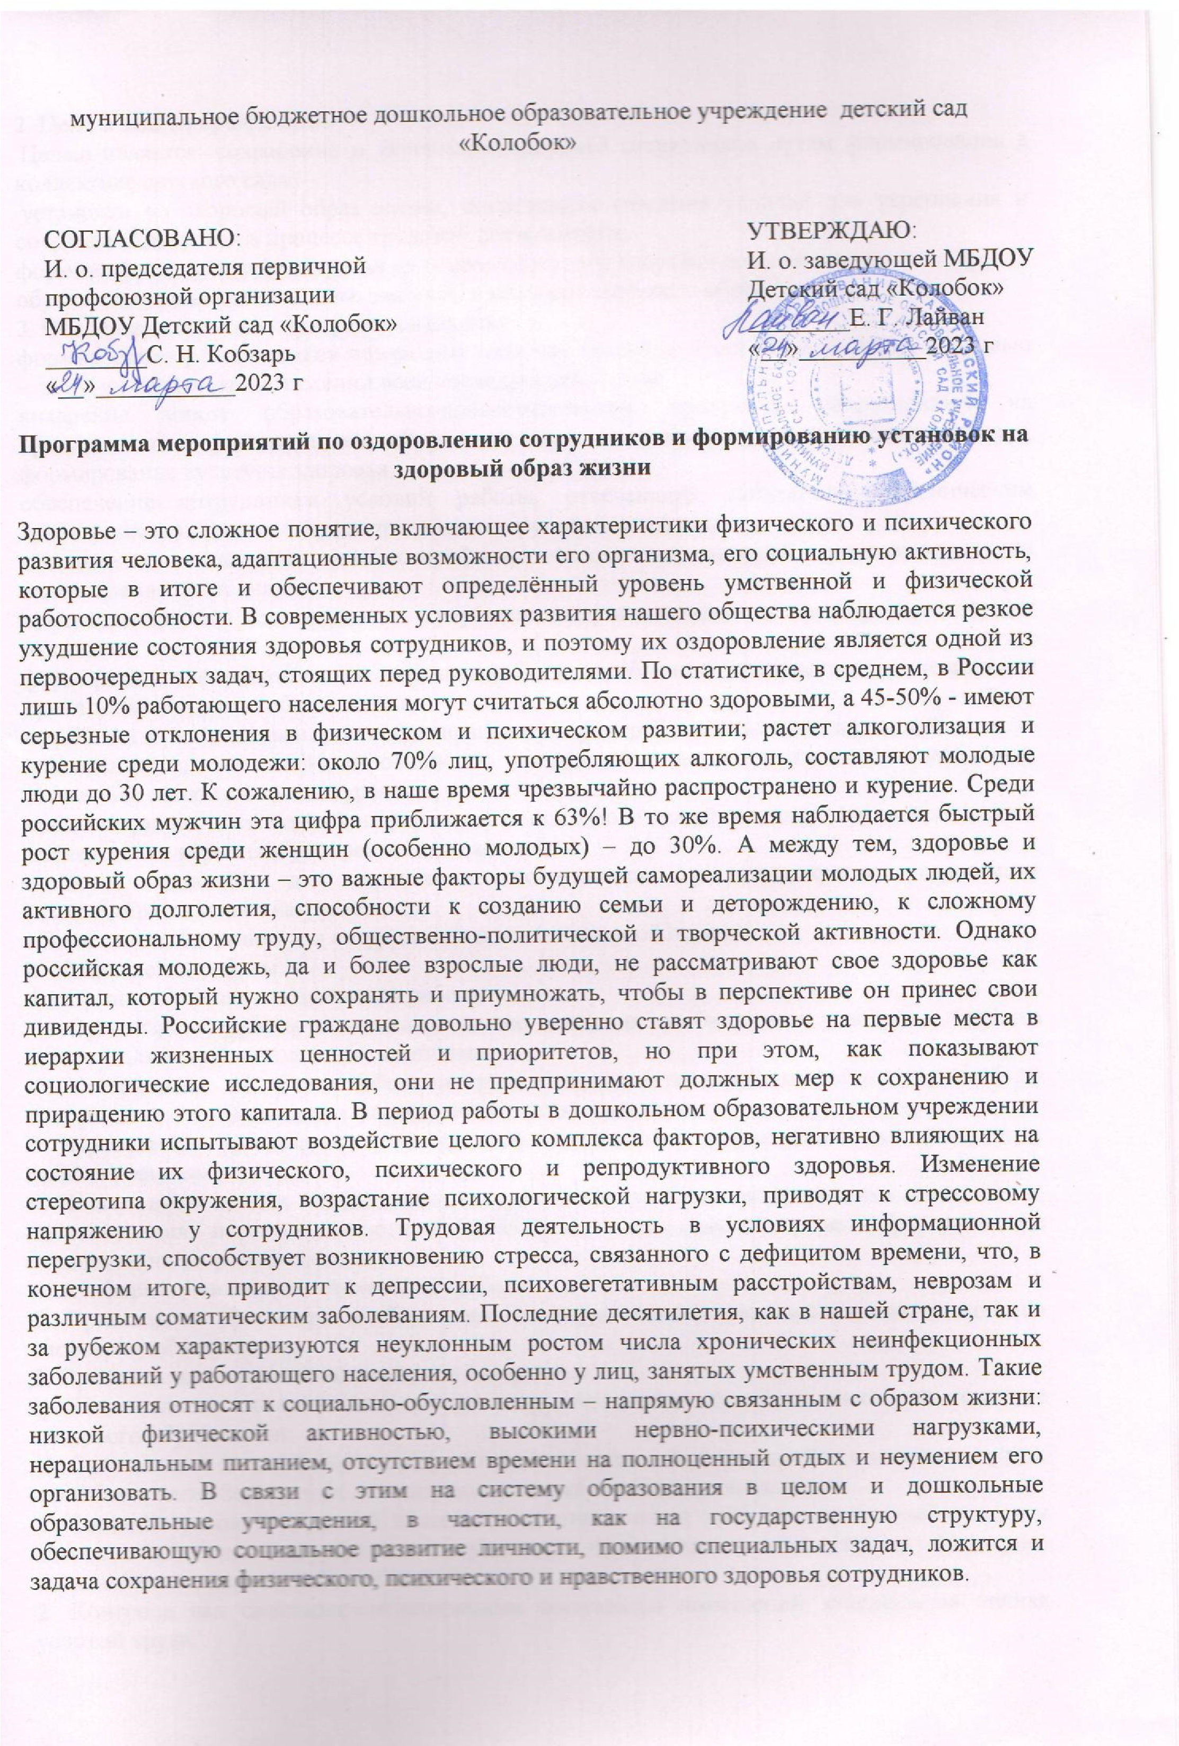

- Цели и задачи программы:
Целью является: сохранение и укрепление здоровья сотрудников путем формирования в коллективе детского сада: установки на здоровый образ жизни, посредством создания условий для укрепления и сохранения здоровья в процессе трудовой деятельности; формирования культуры здоровья на основе осознания здоровья, как ценности; обучения сотрудников знаниям, умениям и навыкам здорового образа жизни.
- Основными задачами программы являются:
формирование у сотрудников понимания того, что бережное отношение к своему здоровью
– залог их успеха на протяжении всей последующей жизни;
внедрение цикла образовательно-просветительских программ, направленных на приобретение сотрудниками знаний, умений и навыков сохранения и укрепления здоровья, формирование культуры здоровья;
обеспечение сотрудникам условий работы, отвечающих санитарно- гигиеническим требованиям, оптимальному распределению трудовой нагрузки; обеспечение комплекса лечебно-профилактических мероприятий, направленных на оздоровление сотрудников;
внедрение системы мер, связанных с улучшением организации питания, здорового досуга и отдыха;
формирование отрицательного отношения к употреблению психоактивных веществ и пропаганда здорового образа жизни; выработка и развитие навыков, предотвращающих употребление психоактивных веществ; повышение уровня информированности сотрудников детского сада по проблемам, связанным с алкоголизмом, курением; предоставление достоверной информации о психологической зависимости, о причинах и последствиях курения и употребления алкоголя;
создание условий для адаптации сотрудников к многократно возросшим психоэмоциональным нагрузкам; обеспечение доступной для сотрудников психологической помощи.
- Направления работы:
4.1 Организационно-методическая работа:
- Организация работы комиссии с целью создания необходимых условий и графика занятий для сотрудников с заболеваниями.
- Утверждение на общем собрании трудового коллектива программы мероприятий по оздоровлению сотрудников и формированию установок на здоровый образ жизни.
- Проведение мониторинга: «Отношение сотрудников к употреблению алкоголя и табакокурению».
- Подготовка и выпуск методических материалов по проблеме профилактики алкоголизма, табакокурения, наркозависимости и ВИЧ/СПИД в молодежной среде и формирование установки на здоровый образ жизни. 4.2 Информационно-просветительская работа:
- Организация просмотра и обсуждения с сотрудниками тематических презентаций по здоровому образу жизни.
- Организация тематических выставок литературы.
- Изготовление печатных информационных материалов для сотрудников по тематике здорового образа жизни.
- Организация цикла бесед о профилактике заболеваний, передающихся половым путем.
4.3 Обеспечение безопасных для здоровья условий трудовой деятельности:
- Создание условий трудовой деятельности, отвечающих требованиям безопасности для здоровья и жизни сотрудников посредством приведения в соответствие санитарногигиеническим нормам рабочих мест.
- Контроль над санитарно-гигиеническим состоянием помещений, специальная оценка условий труда.
- Иммунизация сотрудников (грипп, гепатиты и др.).
4.4 Массовая работа по оздоровлению сотрудников:
- Диспансеризация сотрудников.
- Проведение профилактических занятий с элементами социально - психологического тренинга, направленных на формирование установки на здоровый образ жизни.
- Проведение цикла лекций, направленных на приобретение сотрудниками знаний, умений и навыков сохранения и укрепления здоровья.
- Проведение комплекса культурно-массовых, спортивных и физкультурнооздоровительных мероприятий.
4.5. Индивидуальная работа:
- Обеспечение доступной для сотрудников психологической помощи.
- Медицинский осмотр сотрудников, проводимый 1 раз в год.
- Ежегодное флюорографическое обследование сотрудников.
- Иммунизация сотрудников.
4.6 Охрана труда и создание безопасных условий труда:
- Проведение мероприятий по улучшению условий труда сотрудников.
- Контроль над состоянием охраны труда и выполнением мероприятий по охране труда, технике безопасности и производственной санитарии во всех структурных подразделениях детского сада.
- Осуществление периодического медицинского осмотра всех работников детского сада.
- Специальная оценка условий труда сотрудников детского сада.
- Обеспечение сотрудников соответствующих категорий, согласно специальной оценки условий труда, спецодеждой, спецобувью, средствами индивидуальной защиты, аптечками, моющими и обезвреживающими средствами.
- Установление сотрудникам соответствующих категорий, согласно специальной оценки условий труда, доплаты за работу в неблагоприятных условиях труда и дополнительного отпуска.
4.7. Спортивно-массовая работа: 1. Спортивные праздники и развлечения в детском саду:
- «Зарница»
- турнир по волейболу
- национальные аттракционы
- развлечение с водой
- летняя спартакиада - кросс
- «А ну-ка бабушки»
- эстафета с мячами «Красный, желтый, голубой…»
- зимние забавы (с выездом).

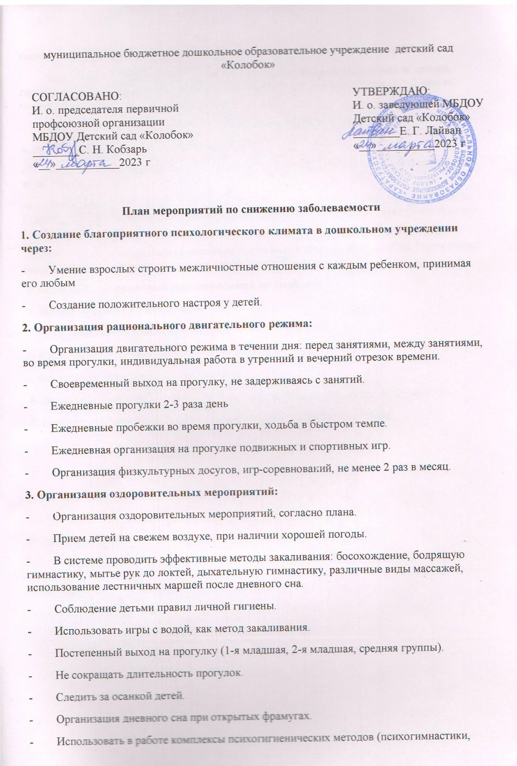
- Использовать в работе комплексы психогигиенических методов (психогимнастики, включение музыки в режимные моменты).
- Осуществлять тщательный контроль в оздоровительных мероприятиях за детьми, пришедшими после больничного листа (исключить босохождение в течении 1-2 недель, сокращать длительность прогулки)
- Качественное проведение всех оздоровительных мероприятий
4. Осуществлять преемственность в работе:
- Воспитателя и помощника воспитателя при организации прогулок и других режимных моментов. - Воспитателя и воспитателя физкультуры: индивидуальный подход, контроль за часто болеющими детьми, контроль за детьми после больничного (использовать систему снижения физической нагрузки).
- Осуществлять тщательный контроль за детьми, которые находятся на больничном, беспокоиться о самочувствии детей после 7 дней болезни.
- Обязательное проветривание помещений по графику.
- Провести работу с родителями:
- Как осуществлять закаливание в семье.
- Как предохранить ребенка от простудных заболеваний.
- Об одежде и обуви детей в разные сезоны.
- Привлечь к работе с родителями старшую медицинскую сестру детского сада.
- Приобщение работников детского сада к нормам здорового образа.

